УДК 519.862.6

***М. П. Базилевский 1, С. И. Носков 1***

*1 Иркутский государственный университет путей сообщения, г. Иркутск, Российская Федерация*

Статистический анализ критериальных матриц при организации «конкурса» регрессионных моделей

***Аннотация****.* В данной работе на основе результатов моделирования грузооборота железнодорожного транспорта на Красноярской железной дороге, полученных с помощью организации «конкурса» регрессионных моделей, с использованием эконометрического пакета Gretl впервые проведен статистический анализ критериальной матрицы. По этой матрице для каждого критерия адекватности определены основные статистические характеристики, найдены сгруппированные статистические ряды и построены гистограммы. Предложены коэффициенты продуктивности «конкурса» моделей, количественно отражающие его эффективность. По критериальной матрице найдены коэффициенты корреляции между всевозможными парами критериев, оценена модель множественной линейной регрессии зависимости коэффициента детерминации от остальных показателей. Построены всевозможные точечные диаграммы, служащие наглядным инструментом для решения двухкритериальных задач выбора наилучшей регрессионной модели.

***Ключевые слова***: регрессионная модель, «конкурс» моделей, коэффициент детерминации, критерий Дарбина-Уотсона, согласованность поведения, критериальная матрица, грузооборот.

***M.P. Bazilevskiy 1, S.I. Noskov 1***

*1 Irkutsk State Transport University, Irkutsk, Russian Federation*

Statistical analysis of criterion matrices when organizing a «competition» of regression models

***Abstract****.* In this paper, based on the results of modeling rail freight turnover on the Krasnoyarsk Railway, obtained by organizing a «competition» of regression models, using the econometric package Gretl, for the first time a statistical analysis of the criteria matrix was conducted. For this matrix, for each adequacy criterion, the main statistical characteristics were determined, grouped statistical series were found, and histograms were constructed. The productivity factors of the «competition» of models, quantitatively reflecting its effectiveness, are proposed. The correlation coefficients between all possible pairs of criteria were found using the criterial matrix, and the multiple linear regression model of the dependence of the coefficient of determination on the other indicators was evaluated. All possible scatter diagrams have been built, which serve as a visual tool for solving two-criteria problems for choosing the best regression model.

***Keywords****:* regression model, «competition» of models, coefficient of determination, Durbin-Watson statistic, behavior consistency criterion, criteria matrix, freight turnover.

**Введение**. В регрессионном анализе начальным и, возможно, важнейшим этапом процесса построения регрессионной модели является этап её спецификации, предполагающий выбор состава объясняющих переменных и математической формы связи между ними [1]. При этом целесообразно выбирать наилучшую спецификацию с помощью организации «конкурса» моделей [2], состоящего в формировании множества их альтернативных вариантов с заданными заранее свойствами и последующем выборе наиболее приемлемого варианта на основе совокупности формальных и содержательных критериев.

С помощью организации «конкурса» моделей авторами было успешно решено множество прикладных задач анализа данных. Так, например, в работе [3] проводилось моделирование уровня безработицы в России, в [4] – обстановки с пожарами в сельских населенных пунктах в условиях их газификации, в [5] – валового регионального продукта Иркутской области, в [6] – работы выпарного аппарата на большом промышленном предприятии, в [7] – динамики эксплуатационных показателей функционирования Красноярской железной дороги и т.д. При этом решение указанных задач, предполагающее перебор тысяч, а иногда и миллионов альтернатив, осуществлялось с помощью специально разработанного программного комплекса автоматизации процесса построения регрессионных моделей (ПК АППРМ) [8, 9] в соответствии со следующей очередностью действий:

1. формирование матрицы альтернатив;
2. оценивание регрессий и формирование критериальной матрицы;
3. выбор по критериальной матрице наилучшей регрессии, например, с помощью метода «идеальной» точки;
4. интерпретация полученной регрессии.

Безусловно, приведенная схема весьма эффективно справляется с решением проблемы спецификации регрессии. Но, выбирая только одну единственную модель из миллионов альтернатив, за гранью исследования остаются миллионы других регрессий, многие из которых и вовсе незначительно отличаются от наилучшей модели. Поэтому после проведения «конкурса» справедливо возникают следующие вопросы: какие модели заняли второе и третье место в «конкурсе»? сильно ли они отличаются от наилучшей? какая модель заняла последнее место? сильно ли она отличается от линейной? в каких пределах меняются значения критериев адекватности? какие переменные и преобразования чаще входят в состав наилучших и наихудших моделей? правильно ли была выбрана форма связи между переменными для решения поставленной задачи? и др. Ответы на эти вопросы содержит в себе такой ценный с информационной точки зрения массив данных, как критериальная матрица. Целью данной работы является реализация «конкурса» моделей для конкретной прикладной задачи большой размерности и проведение статистического анализа сформированной при этом критериальной матрицы.

**«Конкурс» моделей**. «Конкурс» моделей проводился на основе моделирования грузооборота железнодорожного транспорта на Красноярской железной дороге. Для этого была использована статистическая информация из работ [7, 10] за период с 2000 г. по 2014 г. по следующим показателям:

 – грузооборот, млн. т. км;

 – динамическая нагрузка, т. км / км;

 – среднесуточный пробег локомотива, км;

 – техническая скорость, км / час;

 – провозная способность железнодорожной линии, млн. т. км.

Приведем краткое описание технологии «конкурса» моделей. Рассмотрим модель множественной линейной регрессии:

, , (1)

где ,  – значения зависимой (объясняемой, выходной) переменной; , , – значения независимых (объясняющих, входных) переменных; ,  – ошибки аппроксимации; , , …,  – неизвестные параметры модели;  – количество наблюдений.

Для расширения исходного множества объясняющих переменных , , …,  введем в рассмотрение набор преобразований переменных , где в качестве ,  могут выступать, например, элементарные функции, такие, как , , ,  и т.д. Тогда расширенный набор будет содержать  переменных, из которых требуется выбрать совокупность из  наиболее «информативных» факторов. Тем самым осуществляется переход от линейной регрессии (1) к нелинейной по факторам, но линейной по параметрам зависимости вида:

, , (2)

где  – индексное множество преобразований,  – индексное множество переменных.

Для построения аддитивной зависимости (2) требуется перебрать  альтернативных вариантов моделей , среди которых нужно выбрать наиболее приемлемый, руководствуясь значениями критериев адекватности , , …,  для каждого из вариантов, т.е. рассматривается критериальная матрица:

, , , (3)

где  – значение j-го критерия адекватности для i-й модели.

Считается, что лучшим вариантом по j-му критерию является тот, который соответствует максимальному элементу j-го столбца матрицы . Для этого, в случае необходимости, все элементы критериальной матрицы приводятся к однородному виду [2]. После чего элементы матрицы  нормируются по правилу

, , ,

где  и  – минимальный и максимальный элемент j-го столбца матрицы .

Тогда максимальные элементы столбцов матрицы  составляют вектор . Затем применяется метод «идеальной» точки, предполагающий поиск альтернативы , образ которой в критериальном пространстве наиболее близок к точке :

. (4)

В исходной задаче количество независимых переменных . Пусть набор преобразований  состоит из 10 элементарных функций, т.е. : , , , , , , , , , . В результате была поставлена задача выбора из расширенного набора, содержащего 40 переменных, совокупности из  наиболее «информативных». Оценивание моделей проводилось с помощью метода наименьших квадратов. В качестве критериев адекватности были использованы: критерий детерминации , Фишера , Дарбина-Уотсона , согласованности поведения  и средняя относительная ошибка аппроксимации . Подробное описание указанных критериев можно найти в работах [2, 10]. «Конкурс» моделей проводился с использованием эконометрического пакета Gretl. В результате перебора  вариантов была выбрана наилучшая модель:

. (5)

Критерии адекватности модели (5): , , , , .

Для сравнения, полученная по исходным данным линейная регрессия имеет вид:

, (6)

а её критерии адекватности: , , , , .

Как видно, построенная с помощью организации «конкурса» модель (5) лучше линейной зависимости (6) абсолютно по всем критериям.

**Первичный анализ критериальной матрицы**. Размерность полученной в результате проведения «конкурса» моделей критериальной матрицы  составляет . В Gretl для каждого критерия адекватности, т.е. для каждого столбца матрицы , были определены основные статистические характеристики: среднее, медиана, стандартное отклонение (S.D.), минимум и максимум. Результаты приведены в таблице 1. В Gretl также есть возможность получить полную статистику, т.е. такие характеристики, как асимметрия, эксцесс, вариация и т.д. По нашему мнению, эта полная информация является излишней для восприятия.

По таблице 1 уже можно судить в общих чертах о качестве всех моделей, полученных в результате проведенного «конкурса». Так, среднее значение критерия детерминации  равно 0,8497, что меньше значения 0,9018 того же критерия для линейной регрессии. Это говорит о том, что в результате «конкурса» значительная часть моделей оказалась хуже линейной зависимости (6) по критерию . Аналогично обстоят дела с критериями  и , и чуть лучше с критериями  и . Стоит отметить, что в данных рассуждениях предпочтительней ориентироваться не на среднюю арифметическую характеристику, а на медиану. Так, медиана для критерия  равна 0,9011, что также меньше значения 0,9018 для линейной регрессии. Это говорит о том, что из 91390 моделей более 50% моделей оказались хуже линейной зависимости (6) по критерию детерминации. То же самое можно сказать про критерии ,  и .

**Таблица 1.**

Описательная статистика

|  |  |  |  |  |  |
| --- | --- | --- | --- | --- | --- |
| Характеристика \ Критерий |  |  |  |  |  |
| Среднее | 0,8497 | 23,67 | 1,717 | 4,582 | 5,231 |
| Медиана | 0,9011 | 22,79 | 1,577 | 4 | 4,62 |
| S. D. | 0,1052 | 17,24 | 0,6765 | 2,059 | 1,631 |
| Минимум | 0,3138 | 1,258 | 0,324 | -4 | 2,701 |
| Максимум | 0,9673 | 74,04 | 2,711 | 8 | 13,95 |

По таблице 1 также видно, в каких пределах колеблются значения критериев адекватности. Например, критерий детерминации  меняется в пределах от 0,3138 до 0,9673. Это говорит о том, что среди 91390 альтернатив присутствует очень плохая модель, для которой . Но при этом присутствует и очень хорошая модель, для которой , что больше значения даже для наилучшей зависимости (5). Критерий Дарбина-Уотсона меняется в пределах от 0,324 до 2,711, т.е. велика вероятность, что из 91390 альтернатив есть такие модели, для которых , т.е. в них отсутствует автокорреляция остатков. Теоретическое максимальное значения критерия согласованности поведения  для нашего примера равно . Фактическое максимальное значение оказалось равным 8, т.е. проведенный для заданных параметров «конкурс» ни в одной модели не обеспечивает желаемую высокую степень согласованности поведения.

Затем проводилась группировка данных, т.е. разбиение их на интервалы. Согласно формуле Стерджесса рекомендуемое число интервалов . Примем . Далее на рис. 1 – 5 представлены полученные в Gretl сгруппированные статистические ряды для критериев адекватности критериальной матрицы .

Полученные сгруппированные статистические ряды теперь позволяют выявить закономерности распределения значений критериев адекватности по интервалам. Так, сгруппированный статистический ряд для критерия детерминации , представленный на рис. 1, показывает, например, что из 91390 альтернатив всего оказалось 210 моделей (0,23% от общего числа) со значением , не превосходящим 0,57932; совсем не оказалось моделей со значением  в пределах от 0,78354 до 0,86523; оказалось 63775 моделей (69,79% от общего числа) со значением , превышающим 0,86523. Аналогично интерпретируются статистические ряды на рис. 2 – 5.

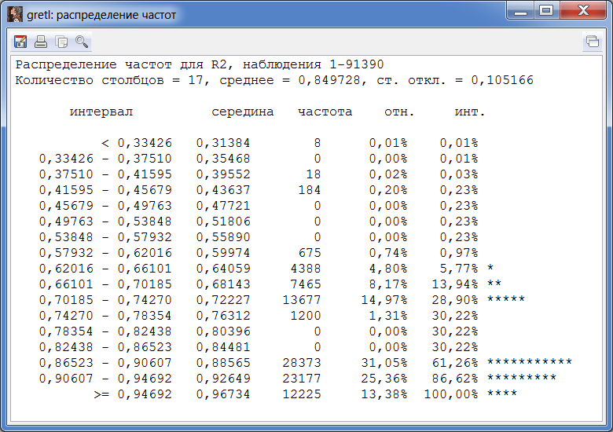

**Рис. 1.** Сгруппированный статистический ряд для критерия 

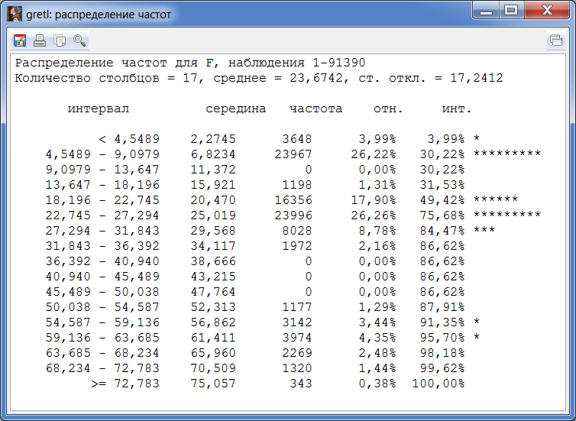

**Рис. 2.** Сгруппированный статистический ряд для критерия 

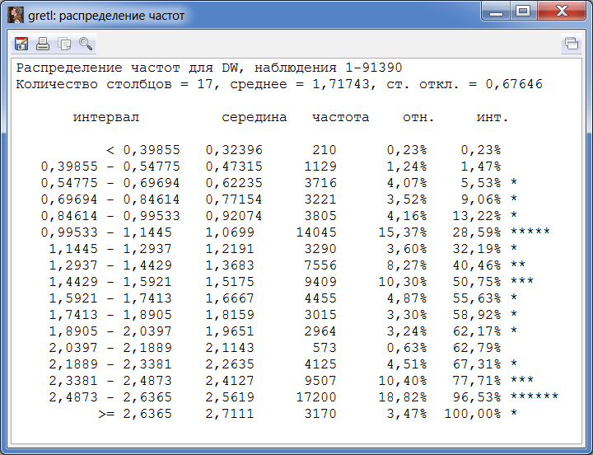

**Рис. 3.** Сгруппированный статистический ряд для критерия 

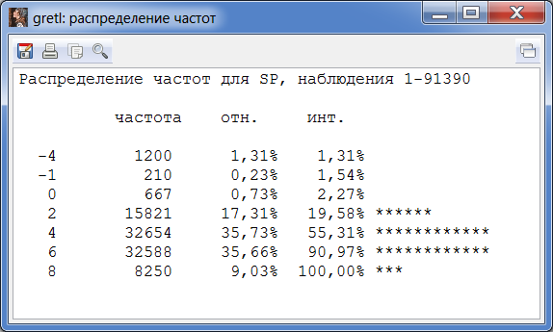

**Рис. 4.** Сгруппированный статистический ряд для критерия 

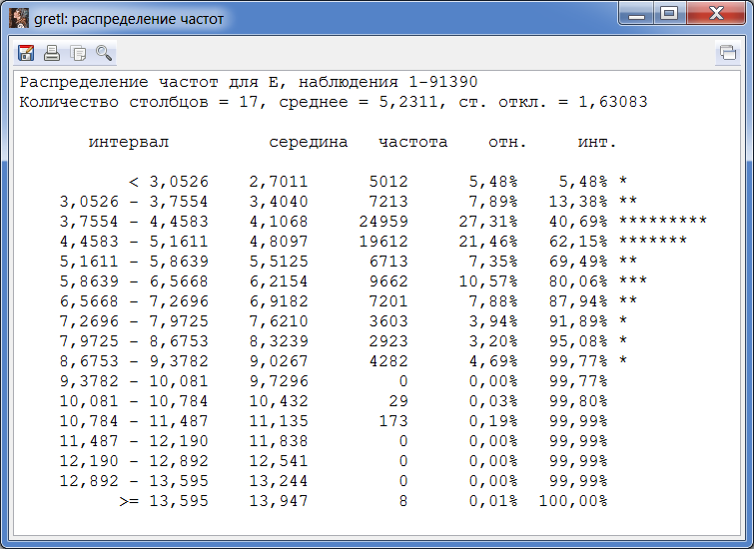

**Рис. 5.** Сгруппированный статистический ряд для критерия 

Для графического изображения полученных сгруппированных статистических рядов на рис. 6 (а), 6 (б), 6 (в) и 6 (д) представлены их гистограммы, а для критерия , имеющего дискретный характер, на рис. 6 (г) – полигон.

|  |  |
| --- | --- |
|  |  |
| а) критерий | б) критерий |
|  |  |
|  |  |
| в) критерий | г) критерий |
|  |  |
|  | |
| д) критерий | |
| **Рис. 6.** Графическое изображение статистических рядов | |

Представленный первичный анализ критериальной матрицы , как видно, содержит весьма подробную информацию о результатах проведенного «конкурса» моделей. Но вместе с тем возникает вопрос, требующий простого ответа: высока или нет эффективность проведенного «конкурса»? Иными словами, не зря ли мы проводили «конкурс», выбрав конкретно именно аддитивную форму связи, состав переменных и преобразований? Понятно, что для ответа на этот вопрос требуется какой-либо простой количественный показатель.

Введем в рассмотрение коэффициент продуктивности «конкурса» моделей по критерию детерминации:

, (7)

где  – общее количество оцененных моделей;  – количество адекватных моделей, для которых значение критерия детерминации  превышает его приемлемую величину 0,8. Таким образом, коэффициент продуктивности (7) является измерителем возможности получать адекватные регрессии или, как было бы отмечено экономистами, продукт высокого качества, посредством проведения «конкурса» моделей. Понятно, что значение коэффициента (7) колеблется в пределах от 0 до 100%. Если , то в результате «конкурса» получены только плохие модели, т.е. неправильно выбраны его начальные параметры. Если же , то «конкурс» дает только высококачественные регрессии. Аналогично можно ввести коэффициенты продуктивности по критериям , ,  и . Используя эти коэффициенты можно сравнивать между собой, например, результаты «конкурсов» в рамках разных структурных спецификаций моделей, т.е. отвечать на вопрос: какая форма связи между переменными предпочтительнее для конкретной задачи. В нашем случае, из рис. 1 следует, что коэффициент продуктивности «конкурса» моделей по критерию детерминации составляет 69,79%, что подтверждает его эффективность.

**Зависимости между критериями в критериальной матрице**. Для исследования статистической линейной зависимости между критериями в Gretl была построена корреляционная матрица, представленная на рис. 1.

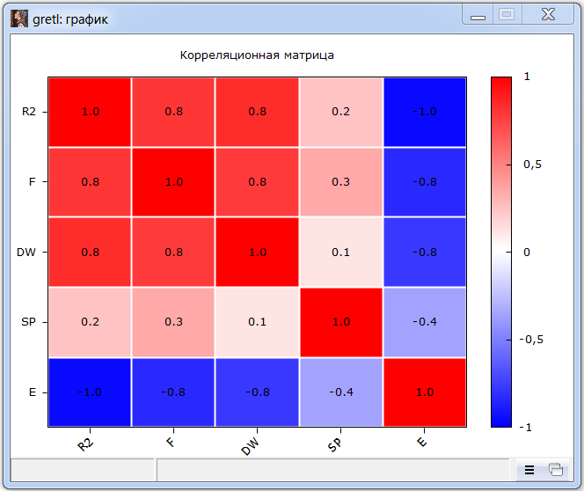

**Рис. 7.** Корреляционная матрица

В этой матрице ярко-красным цветом обозначены сильные положительные корреляции, ярко-синим – сильные отрицательные корреляции, бледными цветами – слабые корреляции. Как видно, все критерии адекватности очень тесно коррелируют друг с другом. Исключением является лишь критерий согласованности поведения , который слабо коррелирует с остальными, что объясняется его содержанием [2].

Построим далее линейную зависимость критерия детерминации  от остальных критериев , ,  и :

. (8)

Для модели (8) , что говорит об её высоком качестве. И это превосходный результат для выборки из 91390 наблюдений. Все коэффициенты регрессии (8), естественно, сильно значимы по t-критерию Стьюдента.

Далее на рис. 8 (а) – 8 (к) представлены 10 всевозможных точечных диаграмм для критериев , , ,  и .

|  |  |
| --- | --- |
|  |  |
| а)  от | б)  от |
|  |  |
|  |  |
| в)  от | г)  от |
|  |  |
|  |  |
| д)  от | е)  от |
|  |  |
|  |  |
| ж)  от | з)  от |
|  |  |
|  |  |
| и)  от | к)  от |
|  |  |

**Рис. 8.** Точечные диаграммы

По этим диаграммам видно, что функциональная нелинейная зависимость присутствует только на рис. 8 (а) между критериями детерминации  и Фишера . Это известный факт (см., например, [2, 10]). Между оставшимися парами критериев адекватности выраженной зависимости нет.

Представленные точечные диаграммы могут быть использованы исследователем как наглядный инструмент при решении двухкритериальных задач выбора наилучшей модели. Так, на рис. 8 (а) лучшие модели представляют собой точки, расположенные в правом верхнем углу; 8 (б) – на прямой  как можно правее; 8 (в) – в правом верхнем углу; 8 (г) – в правом нижнем углу; 8 (д) – на прямой  как можно правее; 8 (е) – в правом верхнем углу; 8 (ж) – в правом нижнем углу; 8 (з) – на прямой  как можно выше; 8 (и) – на прямой  как можно ниже; 8 (к) – в правом нижнем углу. К сожалению, для трехкритериальных задач точечные диаграммы уже следует изображать в пространстве, а для четырехкритериальных это и вовсе сделать невозможно.

**Библиографический список**

1. Айвазян С.А., Енюков И.С., Мешалкин Л.Д. Прикладная статистика: Исследование зависимостей. – М.: Финансы и статистика, 1985. – 487 с.
2. Носков С.И. Технология моделирования объектов с нестабильным функционированием и неопределенностью в данных. – Иркутск : Облинформпечать, 1996. – 321 с.
3. Базилевский М.П., Носков С.И. Технология организации конкурса регрессионных моделей // Информационные технологии и проблемы математического моделирования сложных систем. – Иркутск, 2009. – Вып. 7. – С. 77-84.
4. Базилевский М.П., Носков С.И. Моделирование обстановки с пожарами в сельских населенных пунктах в условиях их газификации // Информационные технологии и проблемы математического моделирования сложных систем. – Иркутск : ИрГУПС, 2012. – Вып. 10. – С. 65-71.
5. Баенхаева А.В., Базилевский М.П., Носков С.И. Выбор структурной спецификации регрессионной модели валового регионального продукта Иркутской области // Информационные технологии и проблемы математического моделирования сложных систем. – Иркутск, 2016. – Вып. 16. – С. 30-37.
6. Базилевский М.П., Носков С.И. Методические и инструментальные средства построения некоторых типов регрессионных моделей // Системы. Методы. Технологии. – Братск, 2012. – №1(13). – С.80-87.
7. Базилевский М.П., Врублевский И.П., Носков С.И., Яковчук И.С. Среднесрочное прогнозирование эксплуатационных показателей функционирования Красноярской железной дороги // Фундаментальные исследования. – Москва, 2016. – №10(3). – С.471-476.
8. Носков С.И., Базилевский М.П. Программный комплекс автоматизации процесса построения регрессионных моделей // Международный журнал прикладных и фундаментальных исследований. – Москва, 2010. – №1. – С.93-94.
9. Базилевский М.П. Программный комплекс автоматизации процесса построения регрессионных моделей как пример современного инструментального средства моделирования при изучении ряда дисциплин информационного профиля // Сборник статей научно-метод. Конференции «Проблемы и перспективы развития регионального отраслевого университетского комплекса ИрГУПС». – Иркутск, 2011. – С. 46-49.
10. Носков С.И., Базилевский М.П. Построение регрессионных моделей с использованием аппарата линейно-булевого программирования. – Иркутск : ИрГУПС, 2018. – 176 с.

**References**

1. Ajvazyan S.A., Enyukov I.S., Meshalkin L.D. *Prikladnaya statistika: Issledovanie zavisimostej* [Applied Statistics: Addiction Research]. Moscow, Finance and Statistics, 1985, 487 p.
2. Noskov S.I. *Tehnologija modelirovanija ob’ektov s nestabil'nym funkcionirovaniem i neopredelennost'ju v dannyh* [Modeling technology for objects with unstable operation and data uncertainty]. Irkutsk, RIC GP «Oblinformpechat'» Publ., 1996, 321 р.
3. Bazilevskij M.P., Noskov S.I. *Tekhnologiya organizacii konkursa regressionnyh modelej* [Technology of organizing a competition of regression models]. *Informacionnye tekhnologii i problemy matematicheskogo modelirovaniya slozhnyh system* [Information technologies and problems of mathematical modeling of complex systems]. Irkutsk, 2009, no. 7, pp. 77-84.
4. Bazilevskij M.P., Noskov S.I. *Modelirovanie obstanovki s pozharami v sel'skih naselennyh punktah v usloviyah ih gazifikacii* [Modeling of the situation with fires in rural areas in the conditions of their gasification]. *Informacionnye tekhnologii i problemy matematicheskogo modelirovaniya slozhnyh system* [Information technologies and problems of mathematical modeling of complex systems]. Irkutsk, IrGUPS, 2012, no. 10, pp. 65-71.
5. Baenhaeva A.V., Bazilevskij M.P., Noskov S.I. *Vybor strukturnoj specifikacii regressionnoj modeli valovogo regional'nogo produkta Irkutskoj oblasti* [The choice of the structural specification of the regression model of the gross regional product of the Irkutsk region]. *Informacionnye tekhnologii i problemy matematicheskogo modelirovaniya slozhnyh system* [Information technologies and problems of mathematical modeling of complex systems]. Irkutsk, 2016, no. 16, pp. 30-37.
6. Bazilevskij M.P., Noskov S.I. *Metodicheskie i instrumental'nye sredstva postroeniya nekotoryh tipov regressionnyh modelej* [Methodical and toolkit for constructing some types of regression models]. *Sistemy. Metody. Tekhnologii* [Systems. Methods. Technology]. Bratsk, 2012, no. 1, vol. 13, pp. 80-87.
7. Bazilevskij M.P., Vrublevskij I.P., Noskov S.I., YAkovchuk I.S. *Srednesrochnoe prognozirovanie ehkspluatacionnyh pokazatelej funkcionirovaniya Krasnoyarskoj zheleznoj dorogi* [Medium-term forecasting of operational performance indicators of the Krasnoyarsk Railway]. *Fundamental'nye issledovaniya* [Fundamental research]. Moscow, 2016, no. 10, vol. 3, pp. 471-476.
8. Noskov S.I., Bazilevskij M.P. *Programmnyj kompleks avtomatizacii processa postroeniya regressionnyh modelej* [Program complex for automating the process of building regression models]. *Mezhdunarodnyj zhurnal prikladnyh i fundamental'nyh issledovanij* [International Journal of Applied and Basic Research]. Moscow, 2010, no. 1, pp. 93-94.
9. Bazilevskij M.P. *Programmnyj kompleks avtomatizacii processa postroeniya reg-ressionnyh modelej kak primer sovremennogo instrumental'nogo sredstva modelirovaniya pri izuchenii ryada disciplin informacionnogo profilya* [Program complex for automating the process of building regression models as an example of a modern modeling tool when studying a number of information profile disciplines]. *Sbornik statej nauchno-metod. Konferencii «Problemy i perspektivy razvitiya regional'nogo otraslevogo universitetskogo kompleksa IrGUPS»* [Collection of articles scientific method. Conferences "Problems and prospects of development of the regional sectoral university complex IrGUPS"]. Irkutsk, 2011, pp. 46-49.
10. Noskov S.I., Bazilevskij M.P. *Postroenie regressionnyh modelej s ispol'zovaniem apparat linejno-bulevogo programmirovaniya* [Construction of regression models using linear-boolean programming device]. Irkutsk, IrGUPS, 2018, 176 p.

**Информация об авторах**

*Михаил Павлович Базилевский* – к. т. н., доцент, доцент кафедры «Математика», Иркутский государственный университет путей сообщения, г. Иркутск, e-mail: mik2178@yandex.ru

*Сергей Иванович Носков* – д. т. н., профессор, профессор кафедры «Информационные системы и защита информации», Иркутский государственный университет путей сообщения, г. Иркутск, e-mail: noskov_s@irgups.ru

**Authors**

*Mikhail Pavlovich Bazilevskiy* – Ph. D. in Engineering Science, Associate Professor, the Subdepartment of Mathematics, Irkutsk State Transport University, Irkutsk, e-mail: mik2178@yandex.ru

*Sergey Ivanovich Noskov*, Doctor of Technical Science, Professor, the Subdepartment Information systems and information security, Irkutsk State Transport University, Irkutsk, e-mail: noskov_s@irgups.ru

**Для цитирования**

Базилевский М.П., Носков С.И. Статистический анализ критериальных матриц при организации «конкурса» регрессионных моделей // «Информационные технологии и математическое моделирование в управлении сложными системами»: электрон. науч. журн. – 2019. – №1. – С. 12-24 – Режим доступа: http://ismm-irgups.ru/toma/12-2019, свободный. – Загл. с экрана. – Яз. рус., англ. (дата обращения: 25.02.2019)

**For citations**

Bazilevskiy M.P., Noskov S.I. Statistical analysis of criterion matrices when organizing a «competition» of regression models // Informacionnye tehnologii i matematicheskoe modelirovanie v upravlenii slozhnymi sistemami: ehlektronnyj nauchnyj zhurnal [Information technology and mathematical modeling in the management of complex systems: electronic scientific journal], 2019. No. 1. P. 12-24. [Accessed 25/02/19]